Задания
- Практическое задание: «Формирование структуры таблицы».

Создать новую базу данных (БД) – сведения об учащихся вашей школы. Для этого выполнить следующие действия:
- Запустить программу Access.
- При запуске появится диалоговое окно, в котором надо выбрать строку Новая база данных.
Примечание. Если Вы в пункте 2 отказались от диалогового окна, то далее выполнить следующие действия для создания новой базы данных:
- нажать кнопку Создать на панели инструментов или воспользоваться пунктом меню Файл, Создать;
- щелкнуть по пиктограмме Новая база данных и подтвердить выбор.
- В окне Файл новой базы данных указать имя новой БД (например, Школа) в поле ввода Имя файла и сохранить в нужной папке. Нажать кнопку Создать.
- В появившемся окне База данных активизировать вкладку Таблицы и щелкнуть по кнопке Создать.
- Создать таблицу, воспользовавшись Конструктором. В окне Новая таблица выбрать пункт Конструктор (рис. 11) и подтвердить выбор.

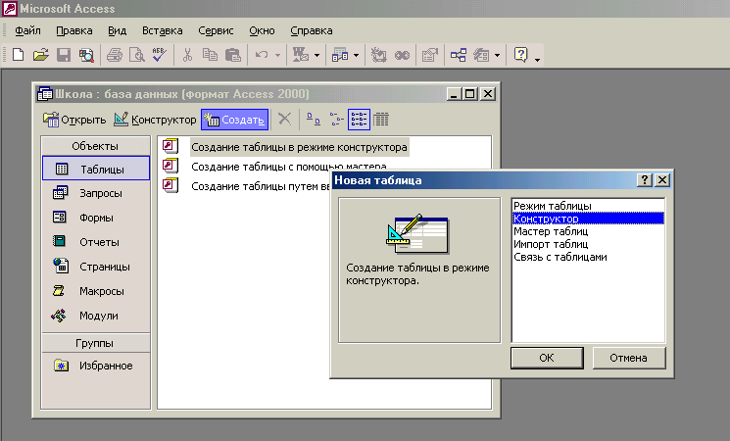
Рис. 11
- Определить поля таблицы (рис. 12):

Имя поля | Тип данных | Размер поля
Номер | Текстовый | 5
Фамилия | Текстовый | 15
Имя | Текстовый | 10
Отчество | Текстовый | 15
Дата рождения | Дата/время | Краткий формат
Класс | Текстовый | 3
Домашний адрес | Текстовый | 20
Рис. 12. Поля таблицы

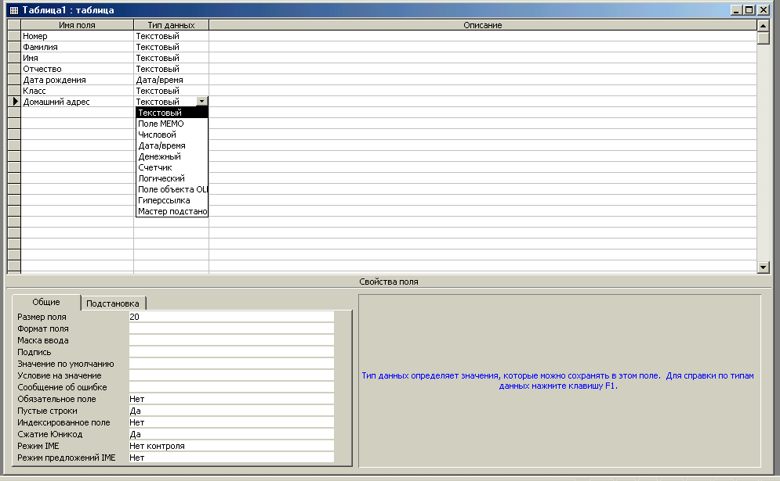
В появившемся окне создать поля базы данных, согласно следующей таблице. Для ввода типа поля использовать значок всплывающего меню, который появляется при установке курсора в столбец Тип данных (рис. 13).
Рис. 13

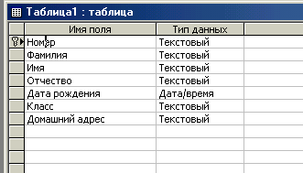
- Определить первичный ключ для таблицы. В данной таблице ключевым является поле Номер. Чтобы сделать поле ключевым, выделить его и выбрать меню Правка, Ключевое поле или нажать кнопку Ключевое поле на панели инструментов. При этом слева от имени ключевого поля появится изображение ключа (рис. 14).

Рис. 14
- Закрыть заполненную таблицу, сохранив ее под именем УЧАЩИЕСЯ.

- Практическое задание: «Ввод и редактирование данных».

  - В окне База данных появилось имя сохраненной таблицы (рис. 15).

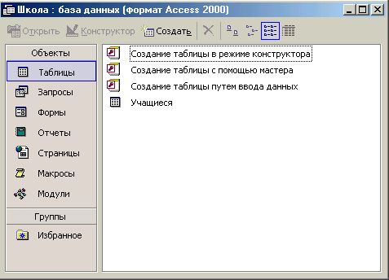
Рис. 15
Для того чтобы вводить данные, надо открыть ее в режиме таблицы (рис. 16). Щелкнуть на кнопку Открыть.

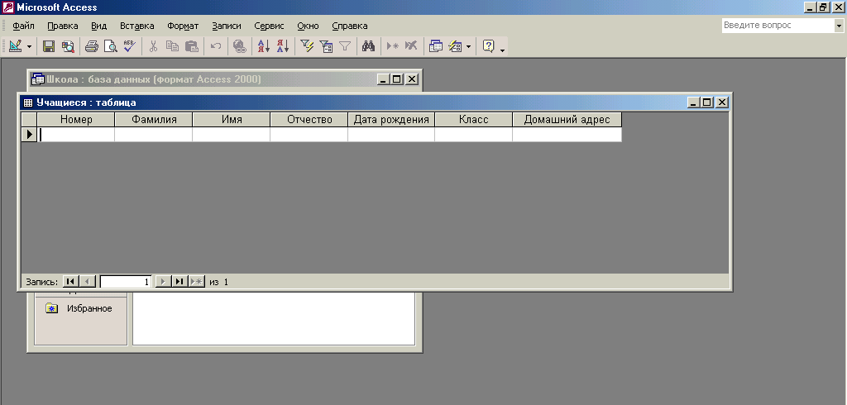
Рис. 16

Если необходимо внести изменения в структуру созданной таблицы, нужно нажать на кнопку Конструктор.
  - Занести в таблицу 6 – 7 записей. Для поля Класс использовать номера 7, 8, 9 (рис. 17).

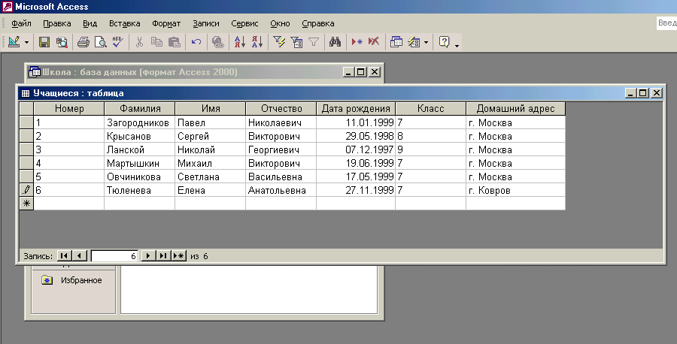
Рис. 17

  - Отредактировать введенные в таблицу данные: заменить во второй записи фамилию.
  - В поле Дата рождения изменить в первой записи год рождения.
  - Удалить последнюю запись в таблице. Для этого нужно выделить ее: установить курсор мыши к левой границе таблицы до изменения его в виде стрелки, направленной вправо, щелкнуть мышью и нажать клавишу Delete.
  - Добавить еще две записи (рис. 18).

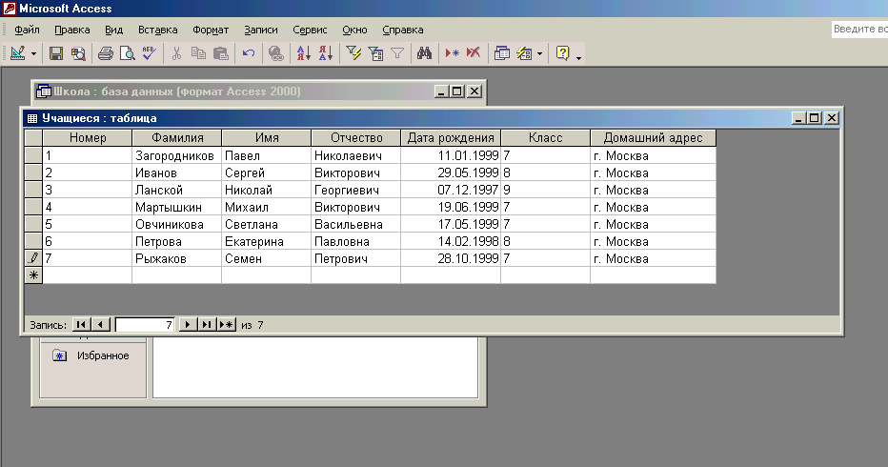
Рис. 18

  - Сохранить таблицу и закрыть ее.

При выполнении заданий нужно обратить внимание учащихся на то, что помимо самой таблицы БД в памяти компьютера хранится описание ее структуры.
После этого целесообразно перейти к рассмотрению режима работы с формами и отчетами.

- Практическое задание: «Разработка однотабличных пользовательских форм».

Создать однотабличную пользовательскую форму для ввода и редактирования данных в ранее созданную таблицу. Для этого выполнить следующее:
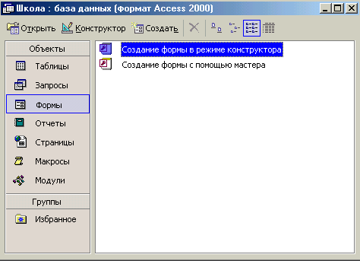
- В окне База данных активизировать вкладку Формы (рис. 19).

Рис. 19

- В том же окне нажать кнопку Создать.
- В диалоговом окне Новая форма выбрать строку Мастер форм (рис. 20).

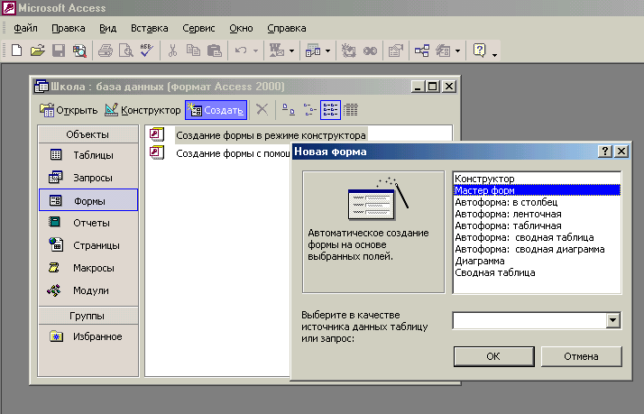
Рис. 20
Выбрать в качестве источника данных имя таблицы УЧАЩИЕСЯ (рис. 21), подтвердить выбор.

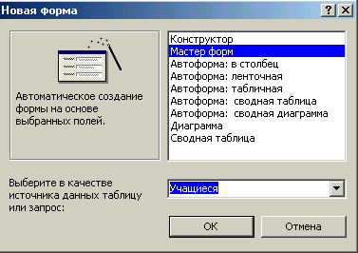
Рис. 21

- В появившемся окне выбрать поля для создаваемой формы (выберем все имеющиеся, рис. 22).

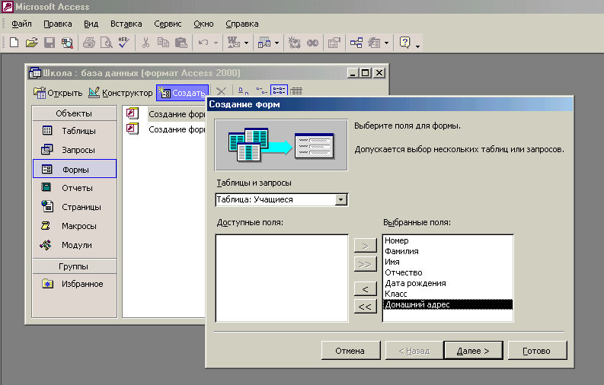
Рис. 22

- Дальнейшие действия выполнить самостоятельно (стиль формы выбрать по своему усмотрению).
- Добавить в таблицу 1-2 записи в режиме формы (рис. 23).

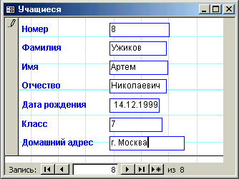
Рис. 23

- Познакомиться с возможностями перемещения в таблице, представленной в виде формы (переместиться на следующую запись и обратно, к первой записи, к последней записи, новая запись).
- Закрыть окно формы.
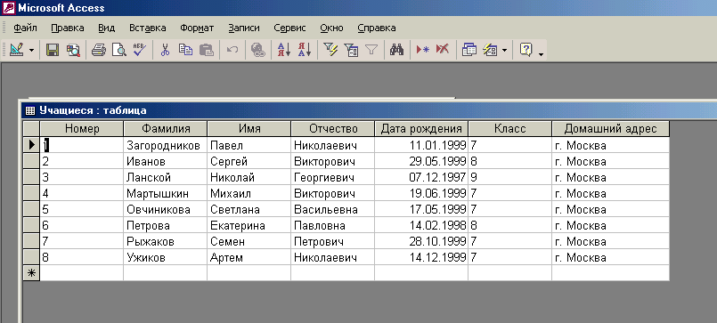
- Открыть таблицу УЧАЩИЕСЯ и просмотреть добавленные записи в таблице (рис. 24).

Рис. 24

- Закрыть таблицу.

- Практическое задание: «Разработка отчета».

- В окне База данных активизировать вкладку Отчеты и нажать кнопку Создать.
- С помощью Мастера отчетов создать отчет для вывода сведений о школьниках класса, выбрать для отчета следующие поля: Номер, Фамилия, Имя, Дата рождения. В качестве источника данных использовать таблицу УЧАЩИЕСЯ (рис. 25).

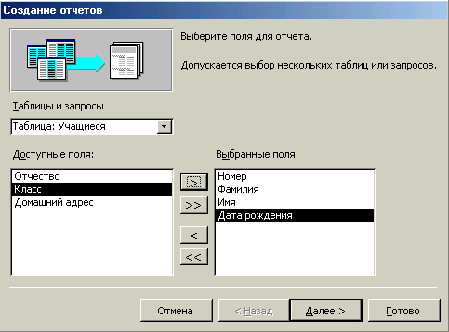
Рис. 25

При создании отчета использовать сортировку по полю Фамилия, вид отчета Табличный, стиль Строгий (рис. 26). Ввести имя отчета (по умолчанию Access вводит имя таблицы источника).

Рис. 26
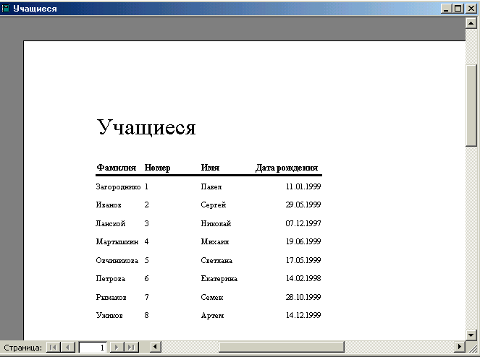
- Закрыть отчет.

Далее возможно рассмотреть вопросы поиска, сортировки и отбора данных с помощью фильтра, тем самым подведя учащихся к изучению важного понятия запрос.

- Практическое задание: «Поиск, сортировка и отбор данных».

Поиск данных:
- Открыть таблицу УЧАЩИЕСЯ в режиме Формы.
- Осуществить поиск какого-либо школьника по полю Фамилия. Для этого выполнить следующее:
  - установить курсор в строку поля, по которому будет осуществляться поиск (в нашем случае это поле Фамилия);
  - выполнить команду Правка, Найти или нажать на пиктограмму Найти для вывода диалогового окна Поиск (если такая фамилия встречается несколько раз, использовать кнопку Найти далее, рис. 27).

Рис. 27
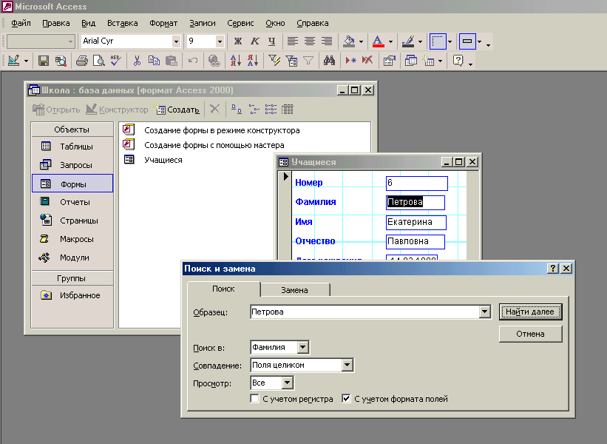
- Закрыть окно формы.

Сортировка данных:
- Открыть таблицу УЧАЩИЕСЯ.
- Отсортировать записи таблицы в алфавитном порядке по полю Дата рождения. Для этого выполнить действия:
  - установить курсор в поле Дата рождения;
  - выполнить команду Записи, Сортировка, По возрастанию или воспользоваться пиктограммой Сортировка по возрастанию (рис. 28).

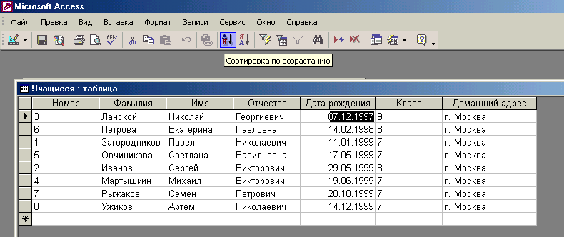
Рис. 28

Фильтр позволяет осуществлять выборку данных из таблицы:
- Используя фильтр, вывести на экран список школьников 8 класса. Для этого выполнить действия:
- выполнить команду Записи, Фильтр, Изменить фильтр или использовать пиктограмму Изменить фильтр;
- установить курсор в поле Класс, нажать на значок всплывающего меню и выбрать нужный класс (рис. 29);

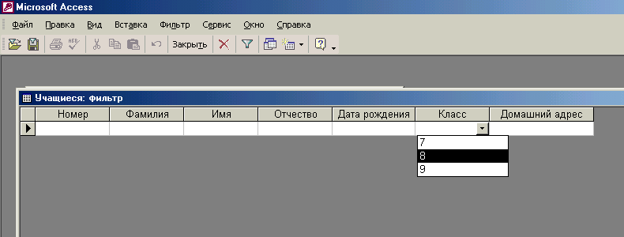
Рис. 29

- выполнить команду Фильтр, Применить фильтр или использовать соответствующую пиктограмму (рис. 30);

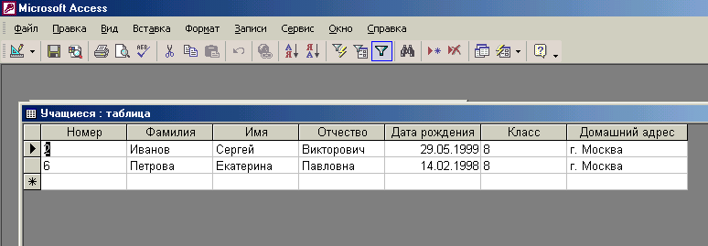
Рис. 30

- чтобы убрать фильтр, воспользоваться командой Записи, Удалить фильтр или применить ту же пиктограмму, только теперь ее назначение – Убрать фильтр;
- закрыть таблицу.
- Открыть таблицу УЧАЩИЕСЯ в режиме Формы и выполнить тот же фильтр: отобрать школьников 8 класса мужского пола. Для этого выполнить действия:
- в поле Формы найти запись, которая содержит номер нужного класса (8);
- установить курсор в поле, по которому будет осуществляться фильтр (Класс);
- выполнить команду Записи, Фильтр, Фильтр по выделенному или воспользоваться соответствующей пиктограммой на панели инструментов;
- таким же образом выполнить выборку школьников мужского пола;
- удалить фильтр.

- Практическое задание: «Запросы».

Создать запрос-выборку из таблицы УЧАЩИЕСЯ, содержащую сведения о школьниках женского пола:
- В окне База данных активизировать вкладку Запрос и нажать кнопку Создать.
- Выбрать режим Конструктор и подтвердить выбор (рис. 33).
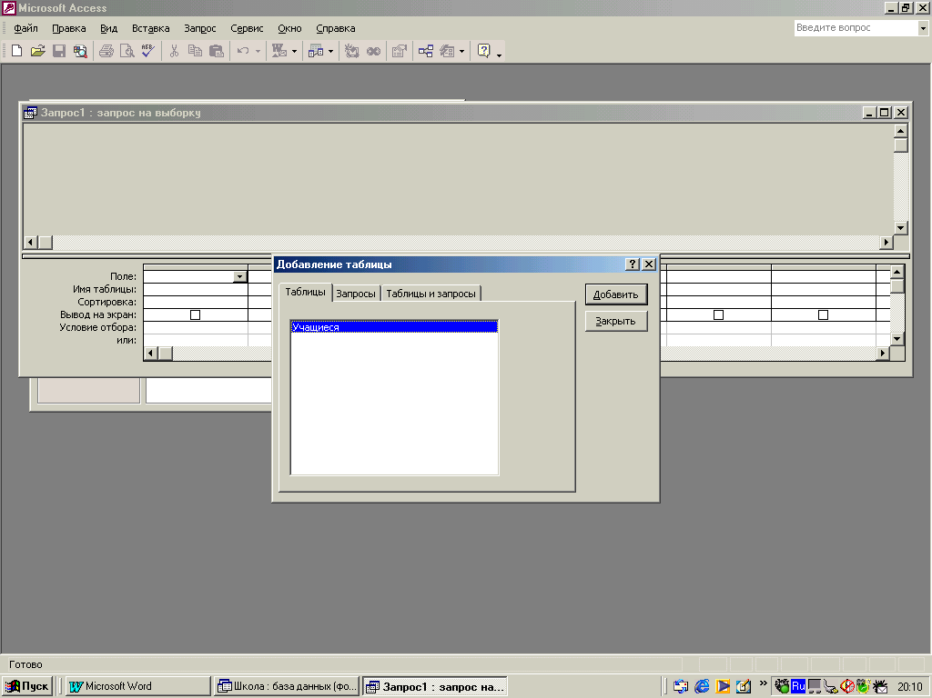

Рис. 33

- В появившемся окне Добавление таблицы выделить имя таблицы, из которой будет производиться запрос (УЧАЩИЕСЯ) и выполнить команду Добавить. Список полей этой таблицы должен появиться в окне Запрос на выборку (рис. 34).

Рис. 34
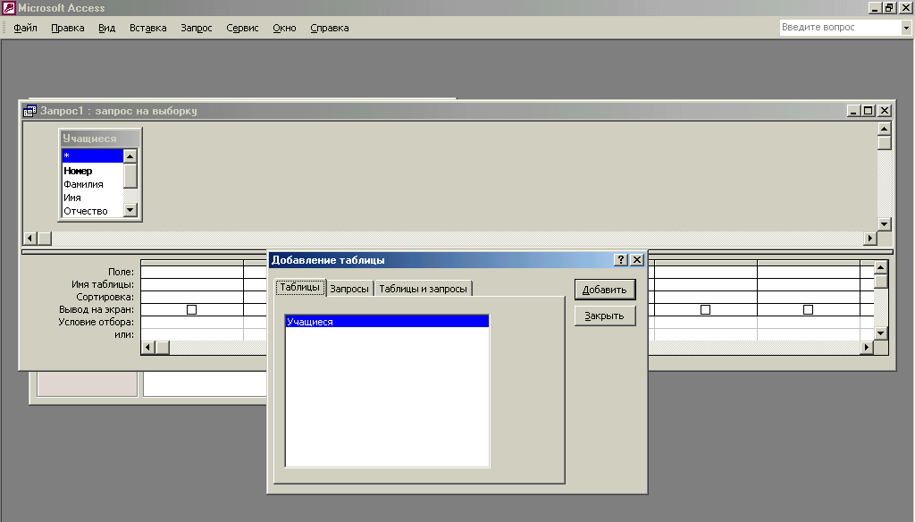
- Закрыть окно Добавление таблицы.
- В оставшемся окне Запрос на выборку щелкнуть в верхнюю левую ячейку, относящуюся к заголовку Поле.
- В данной ячейке должен появиться значок всплывающего меню. Используя его, ввести в ячейку имя первого поля создаваемого запроса (например, Фамилия, рис. 35).

Рис. 35
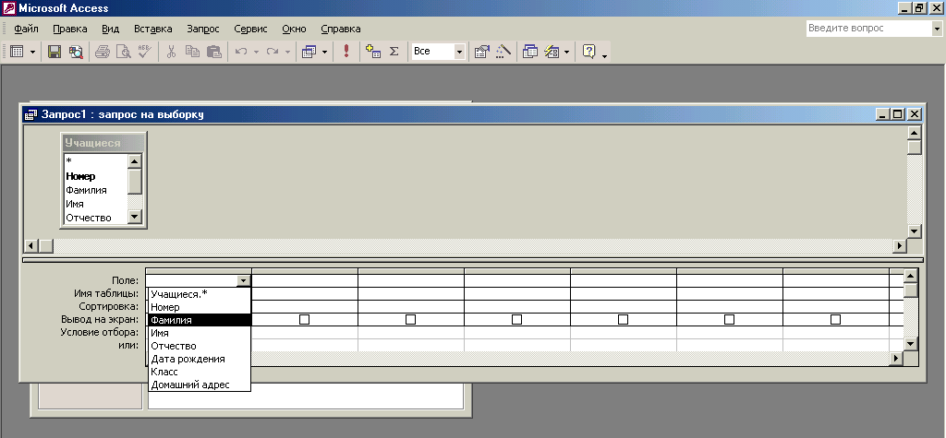
- Аналогичным образом заполнить остальные ячейки первой строки (Имя, Дата рождения, Класс).
- Установить сортировку по полю Фамилия.
- В строке Условия отбора внести в нужные поля критерии отбора: в поле Класс: <8 (данные для отбора вносить в таком же виде, как они внесены в таблицу, рис. 36).

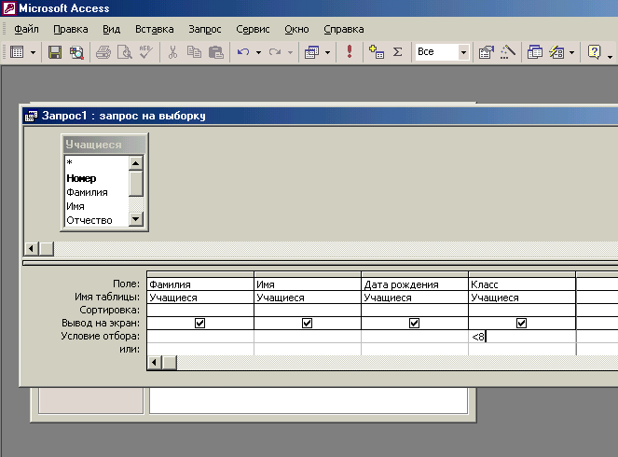
Рис. 36

- В строке Вывод на экран значок «галочка» означает, что в результате выполнения запроса данное поле будет выводиться на экран.
- Выполнить команду Запрос, Запуск или использовать соответствующую пиктограмму (рис. 37).
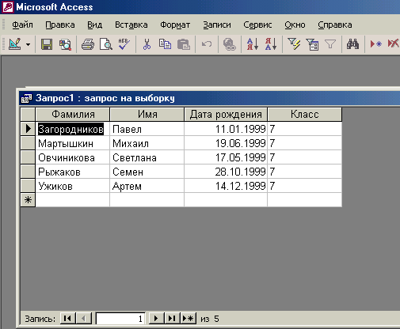

Рис. 37

Практическое задание: «Вставка графических объектов в БД».
(Приводится в качестве дополнительного задания)

Графический объект можно вставить (или осуществить с ним связь) в форму или отчет как свободный рисунок. Также графический объект может быть вставлен в форму как объект OLE.
Вставить картинки людей из коллекции Clipart в таблицу ШКОЛЬНИК. Если есть какие-либо фотоизображения людей, можно вставлять их, открыв в соответствующем приложении.
- Добавить в таблицу УЧАЩИЕСЯ поле Фото, тип поле объекта OLE.
- Запустить графический редактор, например Paint.
- Открыть любую картинку, выделить весь рисунок и занести его в буфер обмена.
- Перейти в Access и установить курсор на первую запись поля Фото.
- Выполнить команду Правка, Специальная вставка.
- Выбрать тип Picture. В поле Фотография появится запись (Рисунок или Картинка…).
- Аналогичным образом поместить еще 2-3 рисунка.
- Закрыть таблицу.
- Открыть форму УЧАЩИЕСЯ Конструктора.
- Из пиктограммы Список полей добавить поле Фото.
- Отредактировать его местоположение.
- Перейти в режим формы и просмотреть записи. В них должны присутствовать изображения.
- В окне свойств поля Фото в строке Установка размеров выбрать Вписать в рамку или По размеру рамки.

